导入后可能会出现错误，
需要重新添加本地的jre运行环境。

Struts框架官网

https://struts.apache.org/

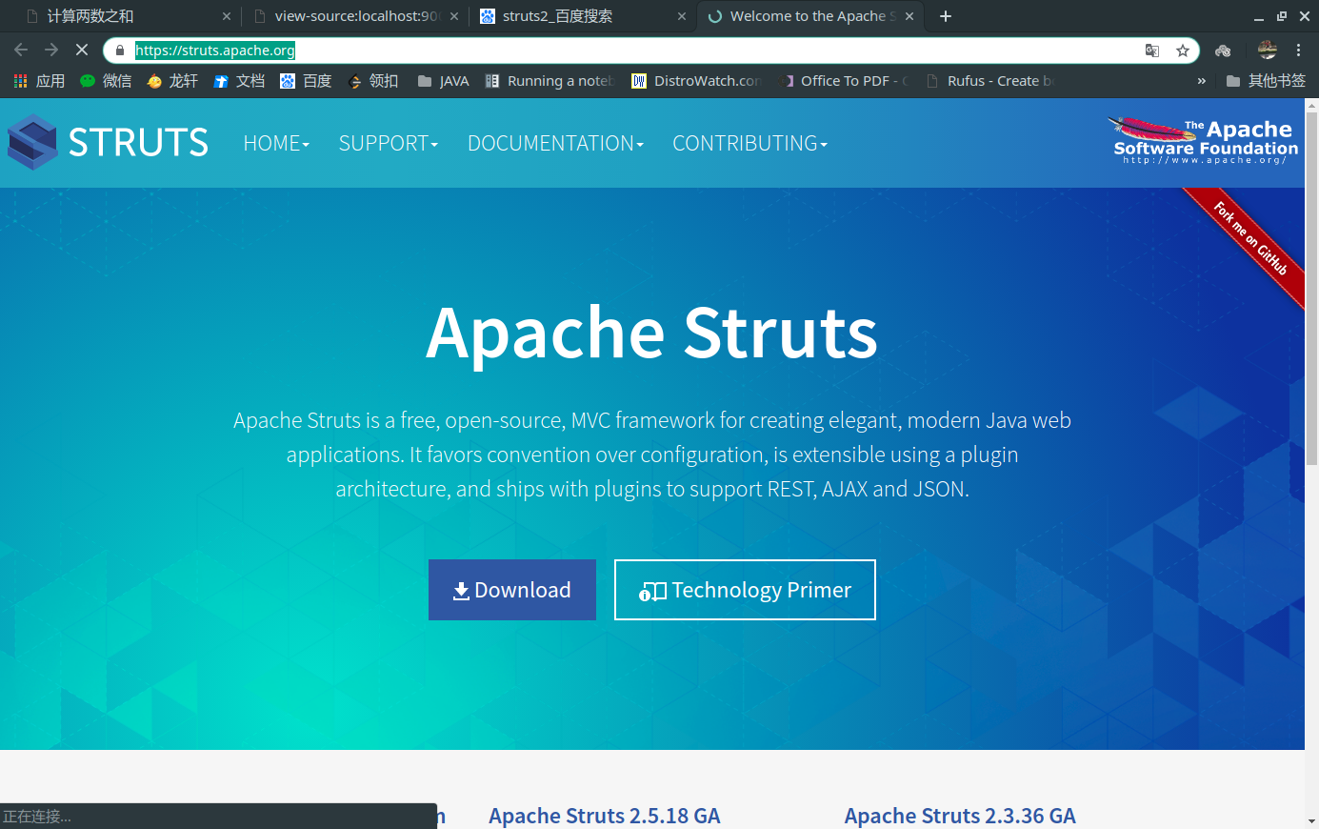

Struts2Demo，Stuts2框架能根据程序员的配置文件（不需要自己设计jsp+Servlet+javaBean+jdbc来实现MVC），自动实现MVC之间的跳转，使得更能直接专注项目的业务实现，而不在于这个架构的设计。

所有jar包可以去官网下载，我下载的是struts-2.3.36-min-lib.zip

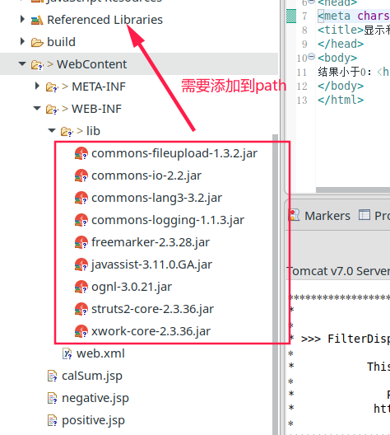
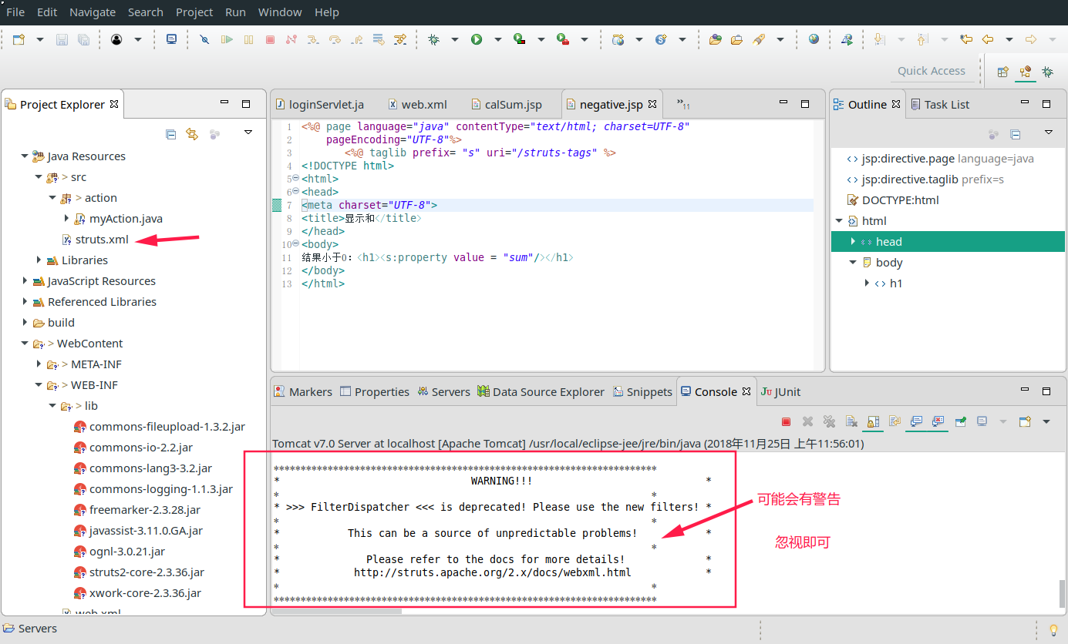

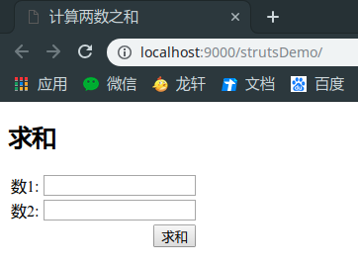
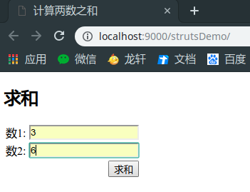
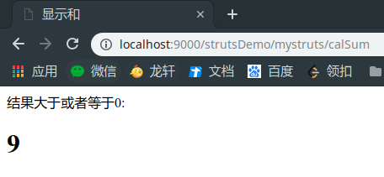
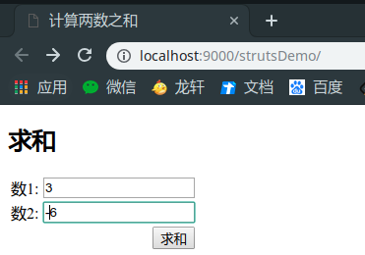
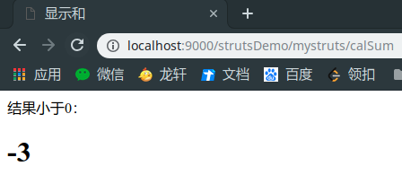

程序阅读指南：

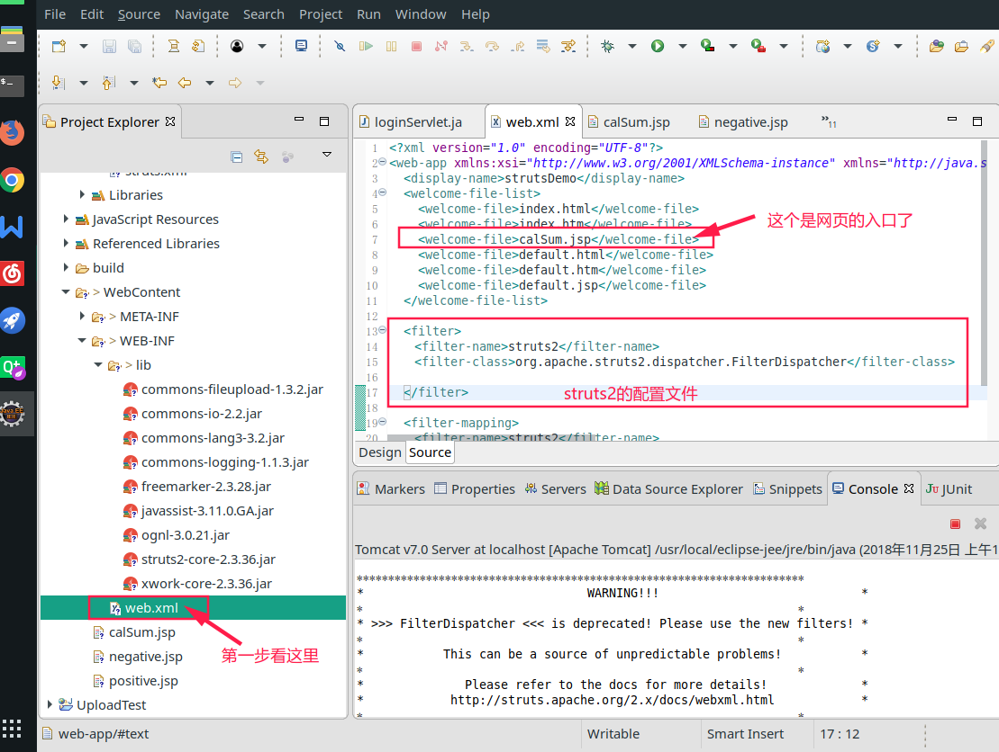
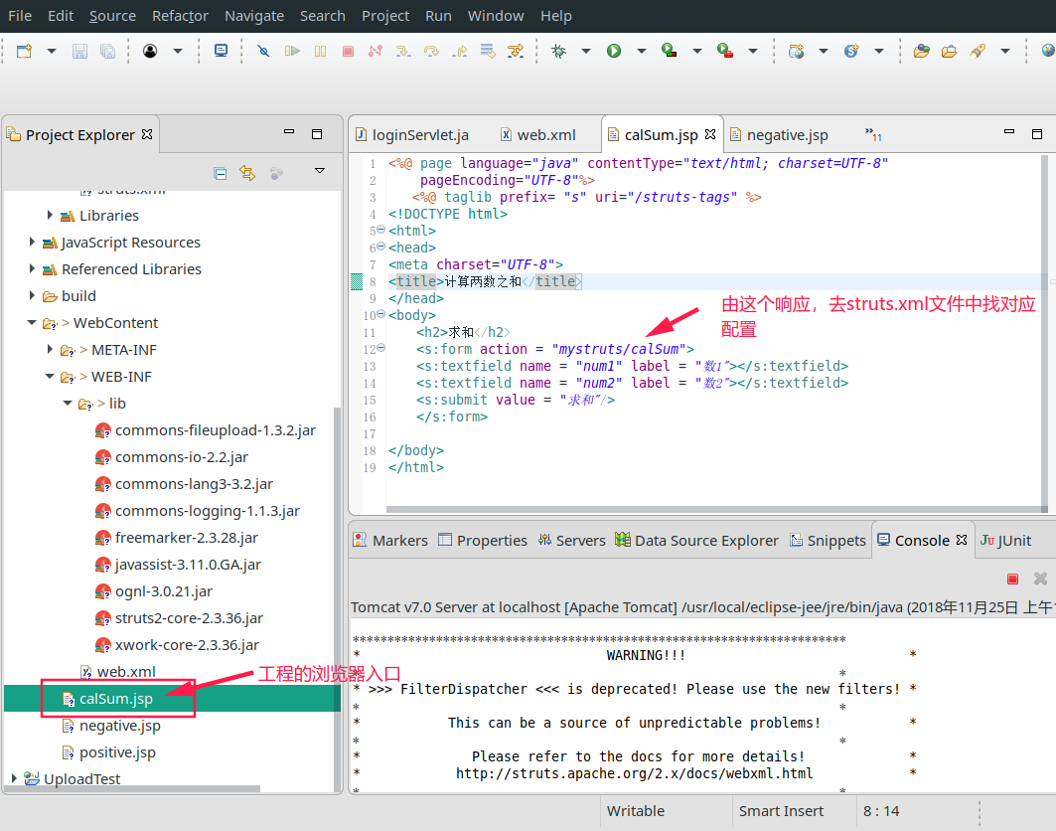
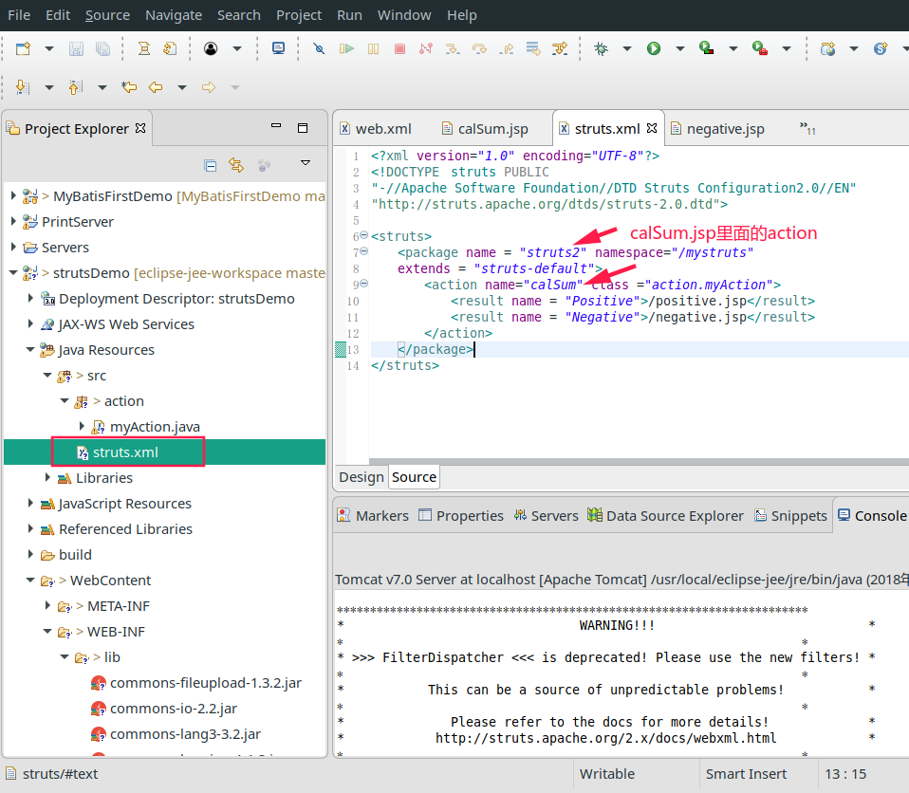
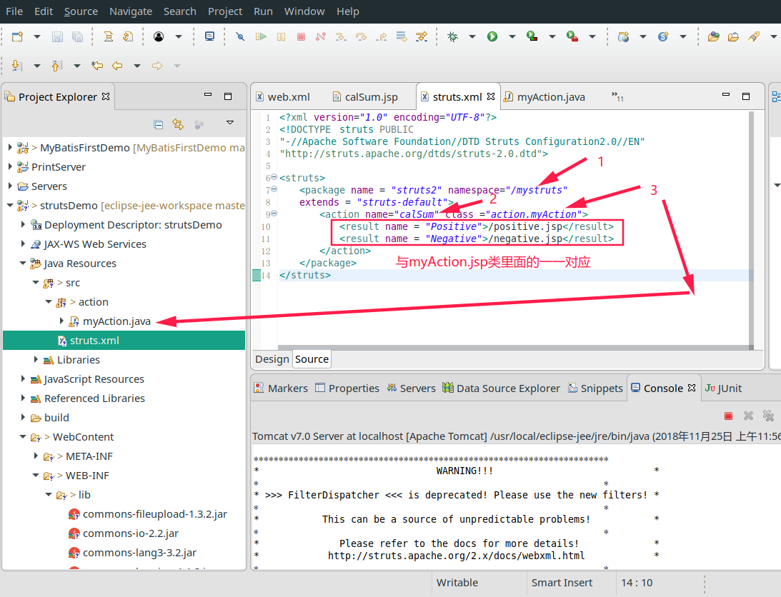
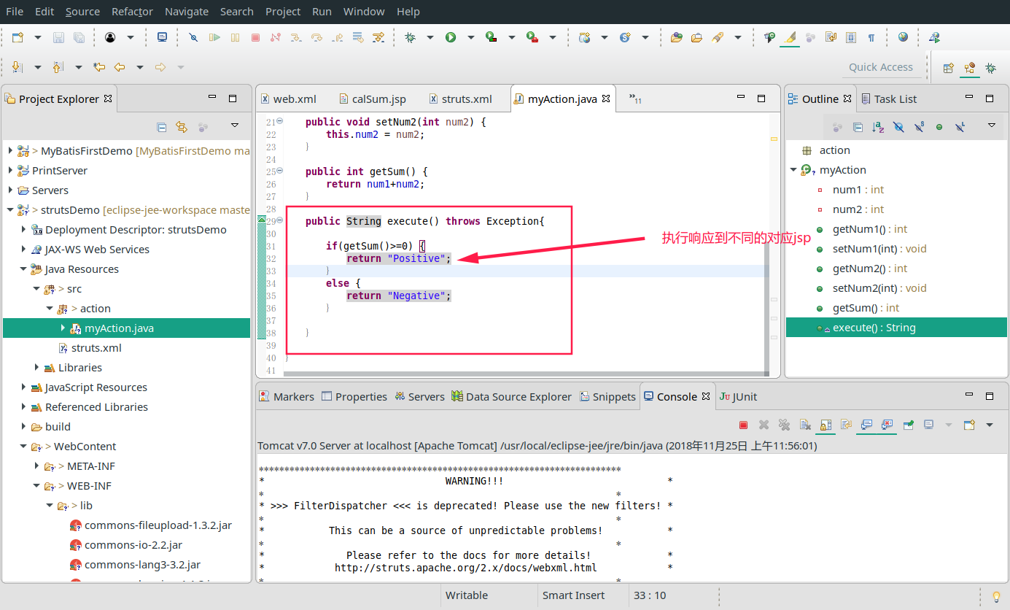
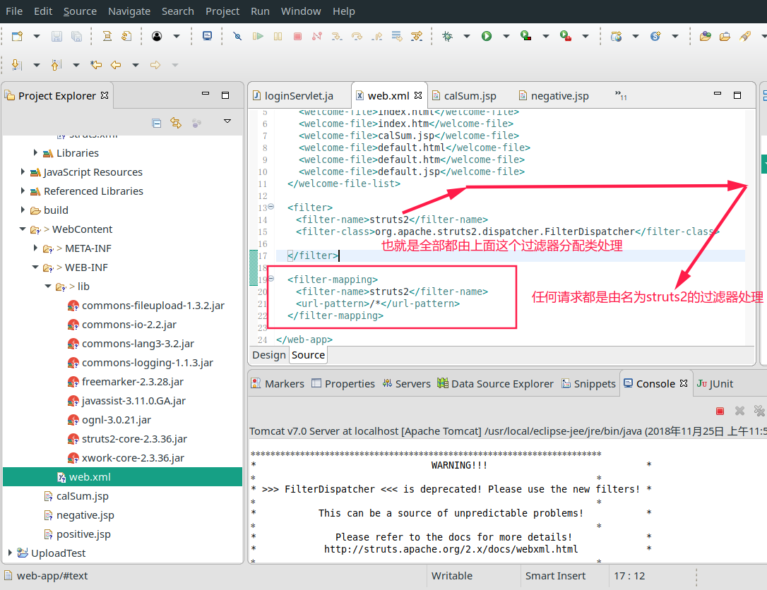

2018年11月25日星期日

进一步扩展：

上面的代码输入界面如果输入的不是数字，那么会导致程序崩溃，所以需要完善加入校验机制。
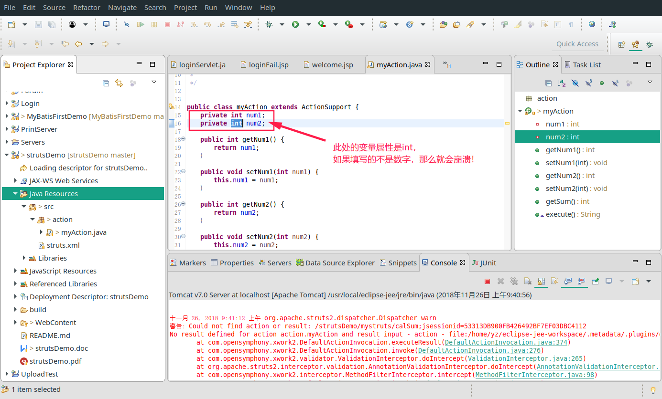

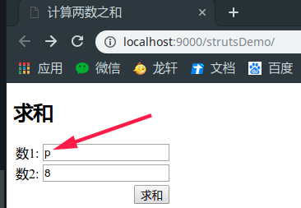

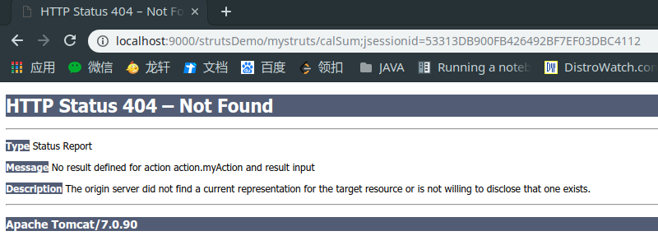
需要通过Struts的验证机制校验输入的内容是否符合标准。
通过Validate方法来校验
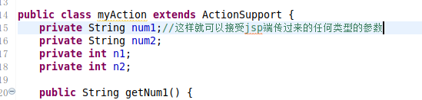

addFiledError抛出用的错误提示，第一个参数要与jsp的元素一致，表示在jsp显示界面哪个区域抛出错误提示。
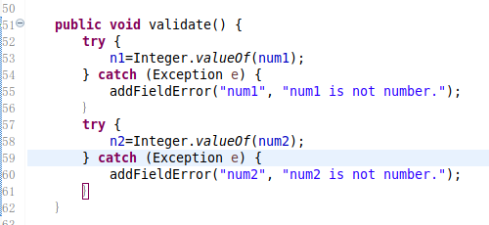
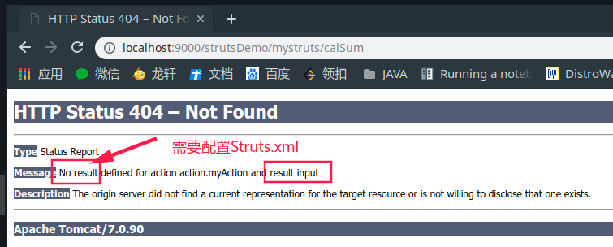

加入input表示如果校验没有通过，那么就直接跳转到calSum.jsp，并且在界面山找到相应的位置显示错误提示信息
